Anschluss an die öffentliche Kanalisation der Einwohnergemeinde
(der Anschluss an eine Meteorwasserleitung erfolgt sinngemäss)
Normen SN 592‘000 (2012) und SIA-Norm 190. (2000)

Querschnitt
Hausanschlussleitung aus Kunststoff
HDPE, PP oder PVC
mind. ø125 mm für EFH / ø 150 mm für MFH

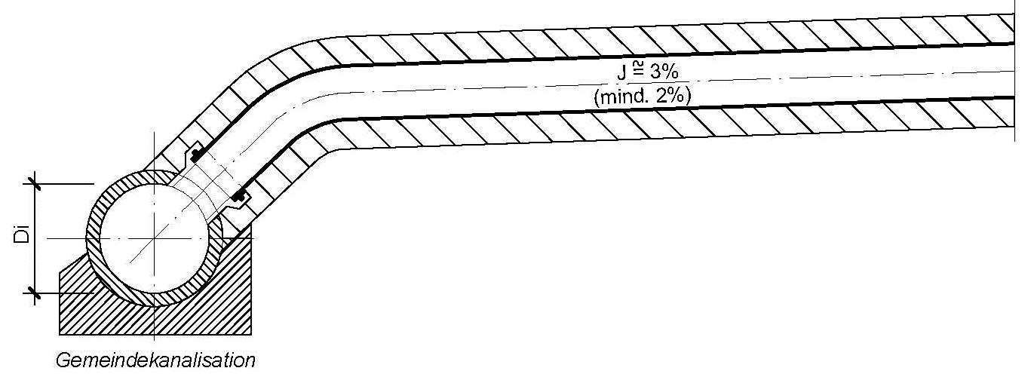
Der Kanalanschluss soll über
der Rohrmittelachse liegen!

Grundstückanschlussleitungen sind
voll einzubetonieren (Profil 4)
Beton B 25/15‘
Anschlussstück mit Dichtung
Für Kunststoffrohre
Kern-Bohrung passend auf
Dichtungssystem

Grundrisse
Rohranschluss unter 90°
Dem Bauherr wir empfohlen, eine TV-Kontrolle und Dichtheitsprüfung des Hausanschlusses durchzuführen. Die Gemeinde behält sich vor, in einem späteren Zeitpunkt Dichtheitsprüfungen zu verlangen.
Der Anschluss an die Hauptleitung ist vor dem Einbetonieren an den Baupräsidenten zur Abnahme zu melden! Das Einbetonieren darf erst nach ausgeführter Kontrolle erfolgen.
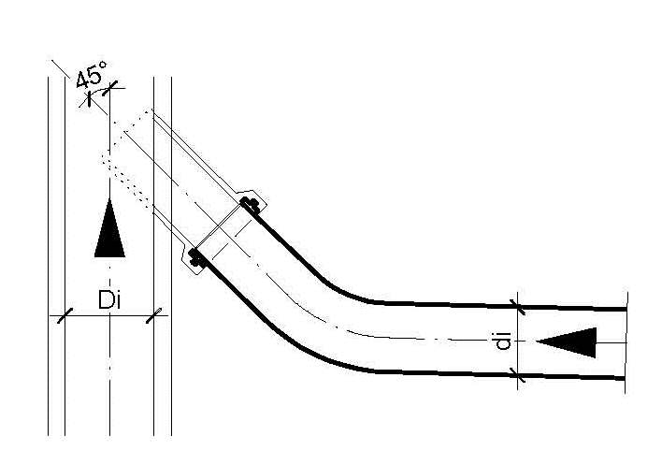
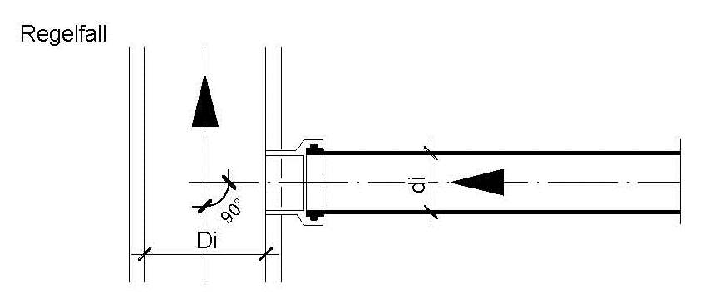
Anschlussstück nur mit Verklebung möglich
Anschluss auf runde Wandinnenseite zurückschneiden
Verantwortlichkeit für den Hausanschluss liegen beim Grundeigentümer.
Wenn Di kleiner als 2di
Die Wahl des Rohranschlusses richtet sich nach dem Rohrmaterial der Gemeindeleitung:
Betonrohre
- Anschlussöffnung mit Kernbohrung (nicht spitzen)
- Anschlussstück mit Dichtung oder geklebt
- Das Anschlussstück darf nicht in den Durchfluss-Querschnitt hineinragen (Wandstärke beachten)
- Die Verlegerichtlinien der Rohrlieferanten sind einzuhalten.

Kunststoffrohre
- Anschluss möglichst mit eingebauten Formstücken lösen
- Evtl.: Anschlussöffnung ausschneiden, Kanten bearbeiten und Rohrsattel auf best. Rohr aufkleben (40°, 90°)
- Die Verlegerichtlinien der Rohrlieferanten sind einzuhalten
Rohranschluss unter 45°

